Zápis
z 12. stretnutia RC Nitra v rotariánskom roku 2019/2020 dňa 2. decembra 2019 v penzióne Artin Nitra

Prítomní : I. Košalko, A. Havranová, J. Stoklasa, J. Dóczy, Ľ. Holejšovský, M. Poništ, R. Plevka, L. Hetényi, A. Tóth, M. Svoreň, E. Oláh, L. Gáll

Hostia : Abby, výmenná študentka

Ospravedlnení : D. Hetényi, L. Tatar,

Stretnutie klubu otvoril Ivan Košalko, prezident RC Nitra 2019/2020. Citát na dnešný večer :
Priateľ je ten, kto pozná tvoju minulosť, verí v tvoju budúcnosť a ma ťa rád takého, aký si dnes.

Prednáška : PhDr. Ján Hunka, CSc. na tému Nálezy mincí z Nitry a ich význam.
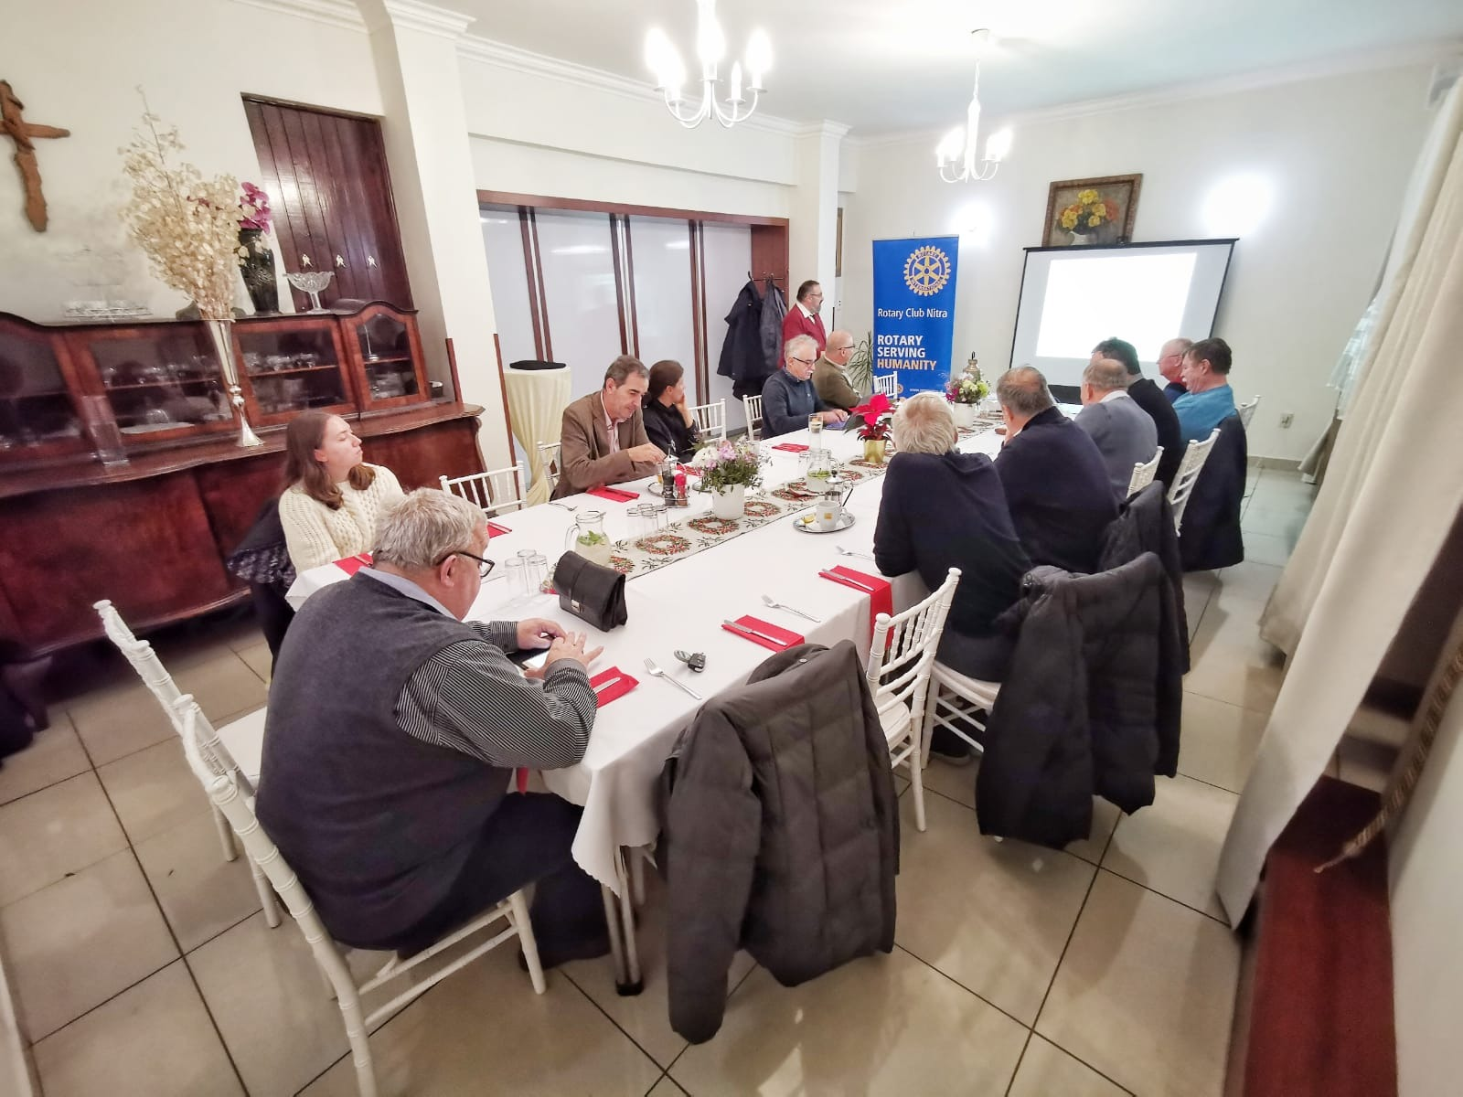
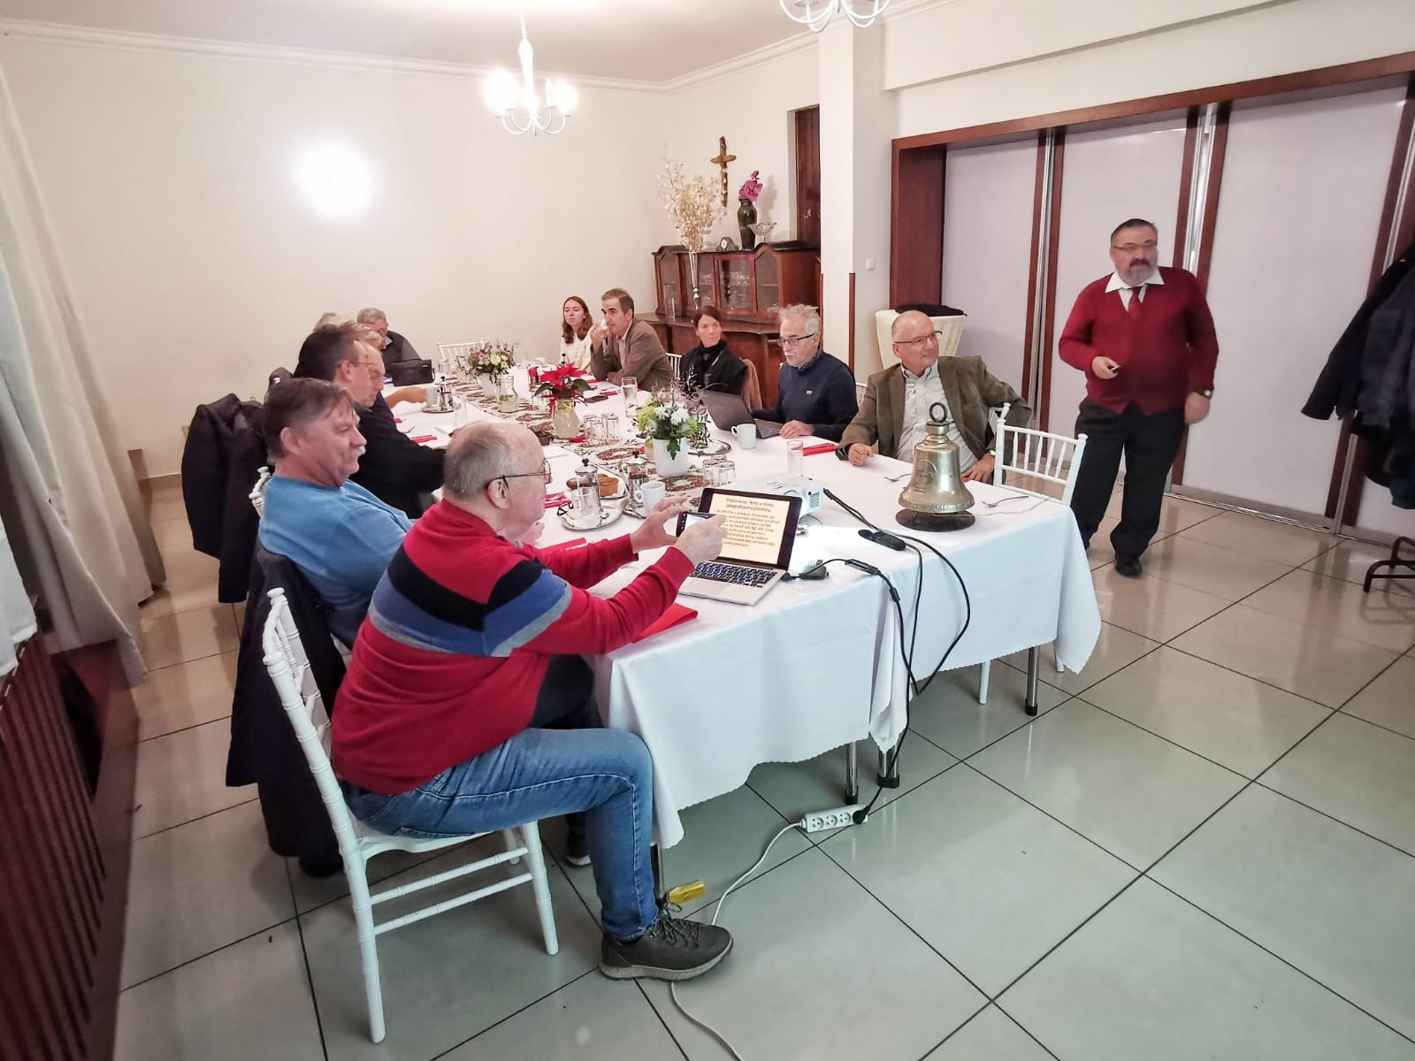

Mesto Nitra a nálezy mincí, postavenie Nitry v rámci geografického priestoru, cesty napomohli lokálnemu obchodu, dobrá voda, klíma vodstvo, politický vývoj, od čias Veľkej Moravy.

Nálezy mincí :
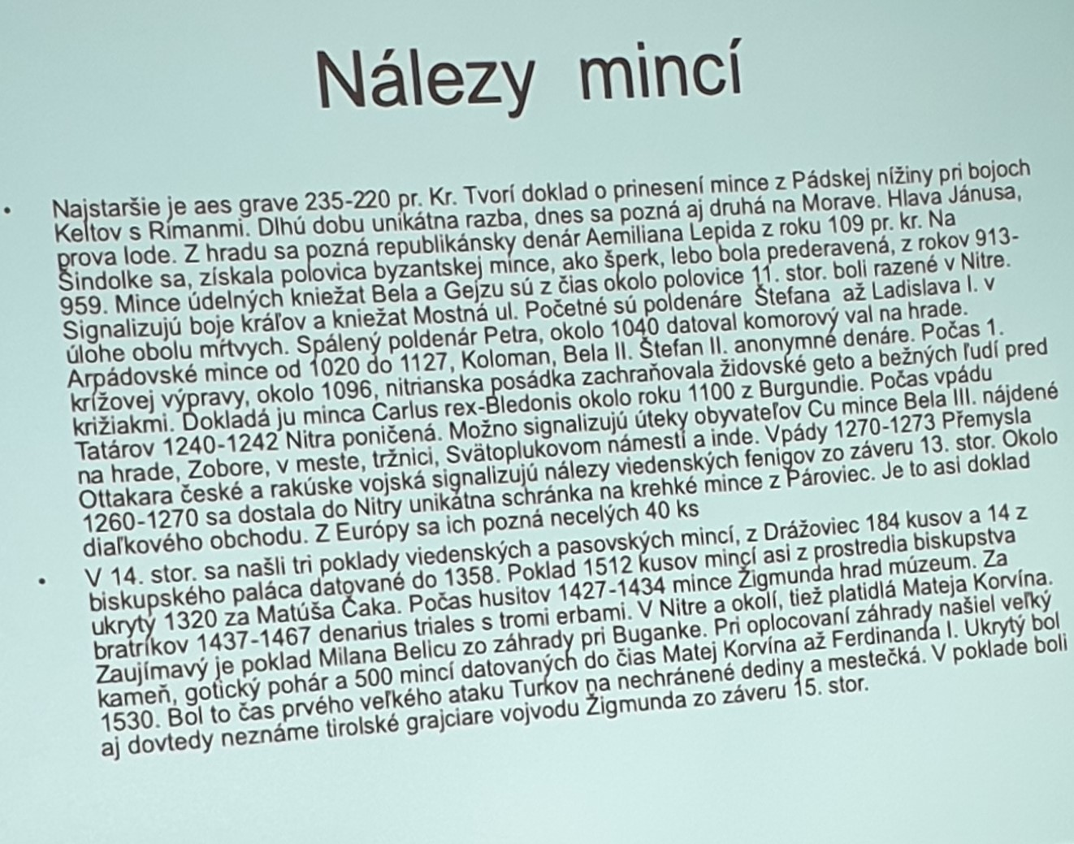
Význam nálezov mincí v Nitre : používali sa od čias Keltov, Rimanov. Popis nálezov, datovali archeologické situácie. Nahrádzajú zmienky o trhoch, vojnových konfliktoch, predávaní a kupovaní majetku.
Diskusia : ako sa určovala hodnota mincí, prepočtové jednotky, zlé mince vytláčali dobré, pôvodne boli postriebrené, klamalo sa, garantovalo sa výsadou panovníkov, že mince sú pravé. Množstvo zlata alebo striebra malo garantovať hodnotu. Vďaka nálezom mincí sa história Nitry môže sledovať v 50 ročných intervaloch.

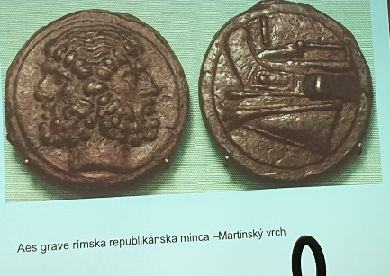

Aktuálne Informácie :

- Ivan : Dohoda o participácii na mestskom plese dňa 25.1. 2020 bude Mestský ples spolupráca spočíva v tom, aby sme oslovili čo najviac ľudí, výťažok z ceny lístka je 10,- Eur na dobročinné účely.
- Reakcie na spoločné podujatie s RC Harmony, 30. výročie nežnej revolúcie, pozitívny ohlas,
- Abby : návšteva Bratislavy, cvičila jógu, bola na koncerte, varila, deň vďakyvzdania, bude mať skúšky zo slovenčiny.
- Tonko : schodolez, pripravená darovacia zmluva, RC Nitra kúpi a daruje Spojenej škole, tento týždeň by mal byť proces ukončený, Spojená škola organizuje posedenie pod jedličkou, pozvánka, slávnostné odovzdanie prístroja.
- M. Svoreň : Prednáška o aeromobile, zistíme záujem, spolu s RC Harmony, termín po 13. januári 2020.

Pripravované podujatia

- Vianočné stretnutie U grófa, termín 14.12.2019, o 18.00 hod. Tonko osloví členov klubu.
- Termíny udalostí Dištriktu : PETS Olomouc 21.3.2020,
- Dištriktná konferencia, Luhačovice 15.-17.5.2020
- Svetová konferencia, Honolulu, Hawai, USA 6.-10.6.2020.

Ivan Košalko, prezident Rotary club Nitra 2019/2020

